Unreal Git Source Control Guide
- Designer 분들은 되도록이면 언리얼에서 소스 컨트롤을 사용하시길 바랍니다.

언리얼 Git 소스 컨트롤 연결
- Repository/Project/.uproject 실행
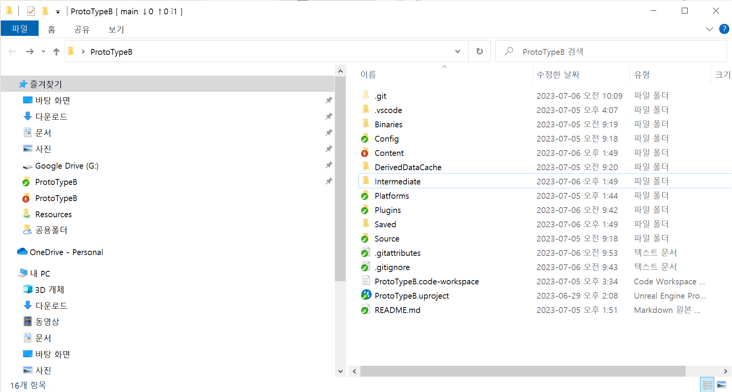
예시 사진

- 리비전 컨트롤 -> 리비전 컨트롤에 연결
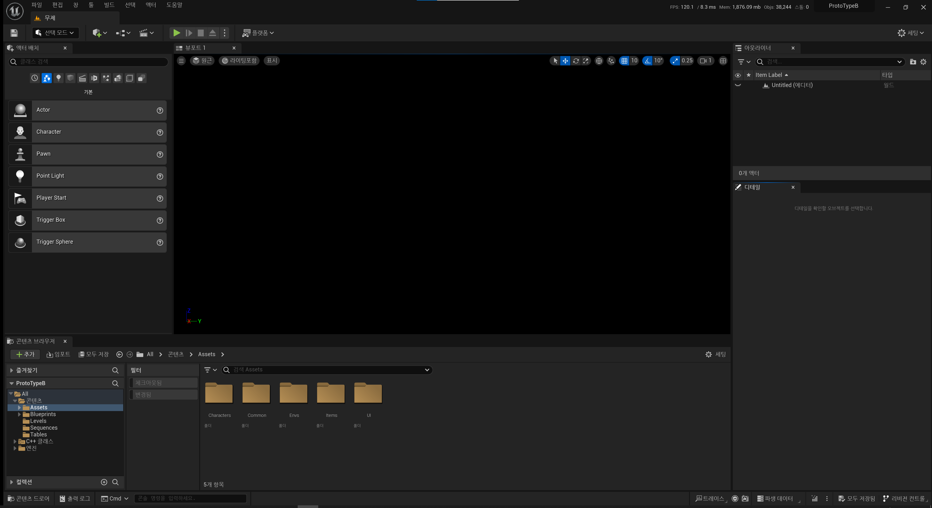
->

- Git LFS 2로 연결 -> User Name과 동일하게 Uses Git LFS 작성 -> 세팅 수락
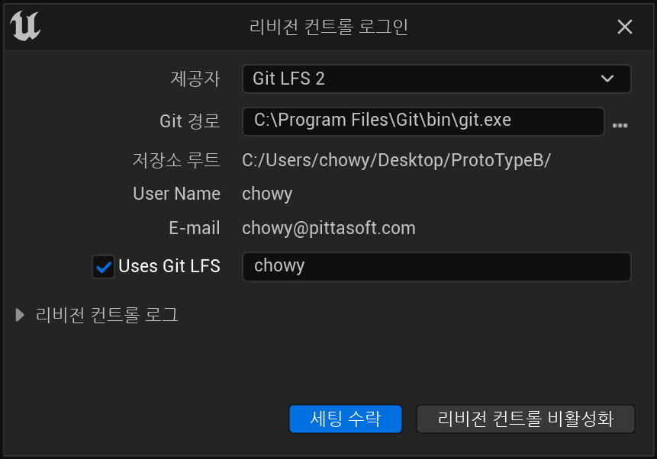
계정 정보 확인

언리얼 Git 소스 컨트롤 사용 가이드
- Checkout
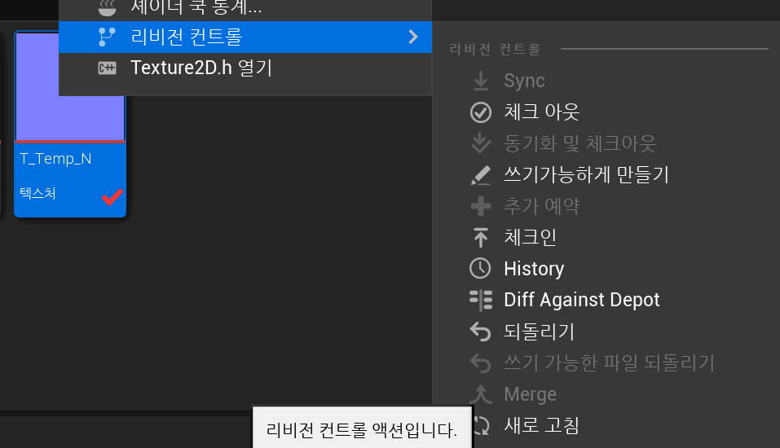
우클릭

파일 우클릭 -> 리비전 컨트롤 -> 체크아웃
- CheckIn
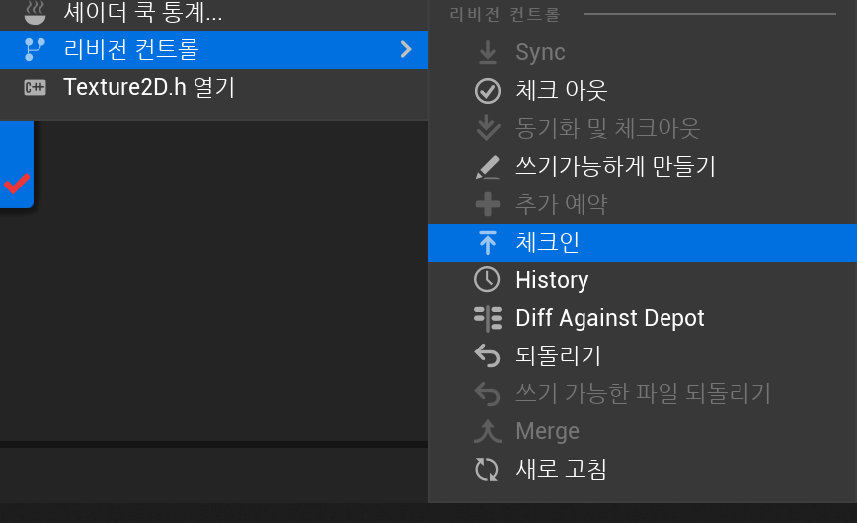
우클릭

파일 우클릭 -> 리비전 컨트롤 -> 체크인
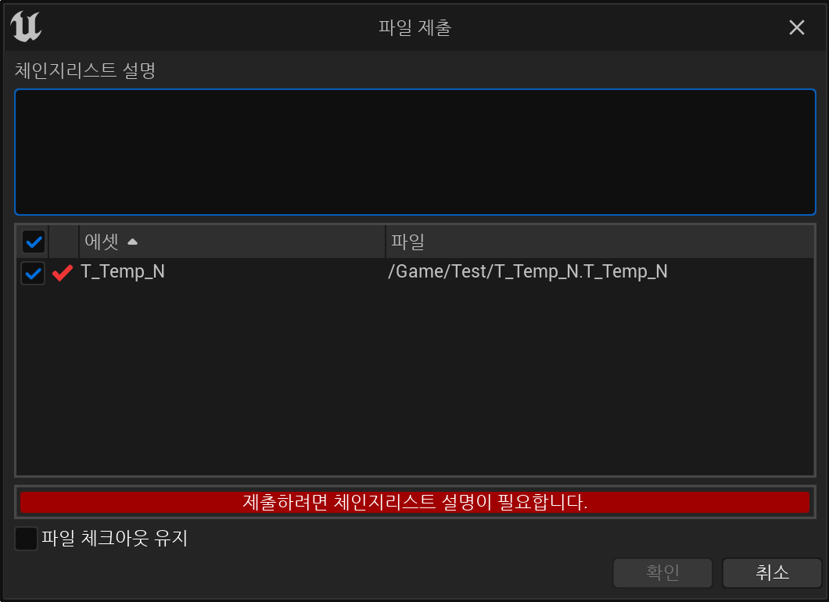
내용 기입 필수

체크리스트 내용 작성 -> 확인

완료 화면 예시
- 되돌리기
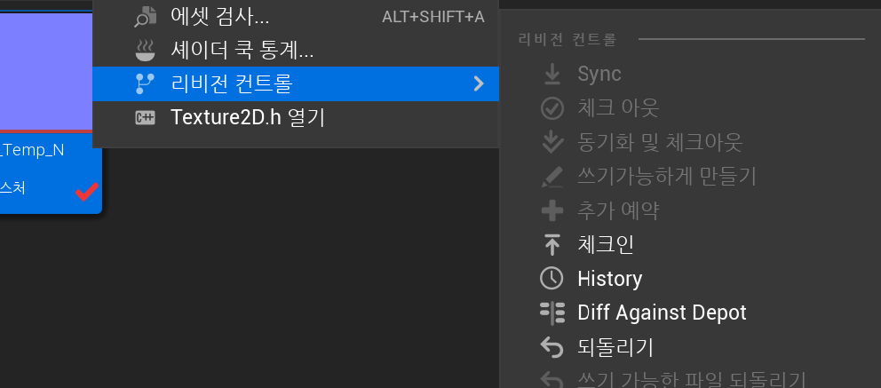
우클릭

우클릭 -> 리비전 컨트롤 -> 되돌리기
- 파일 히스토리
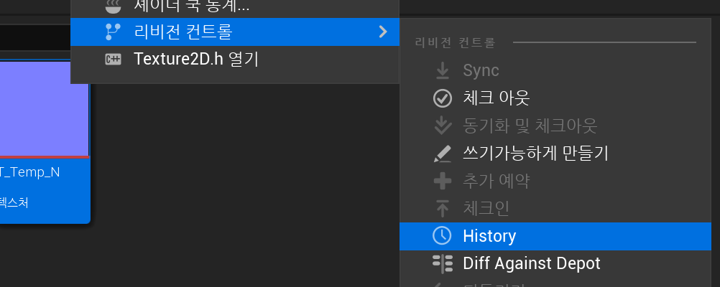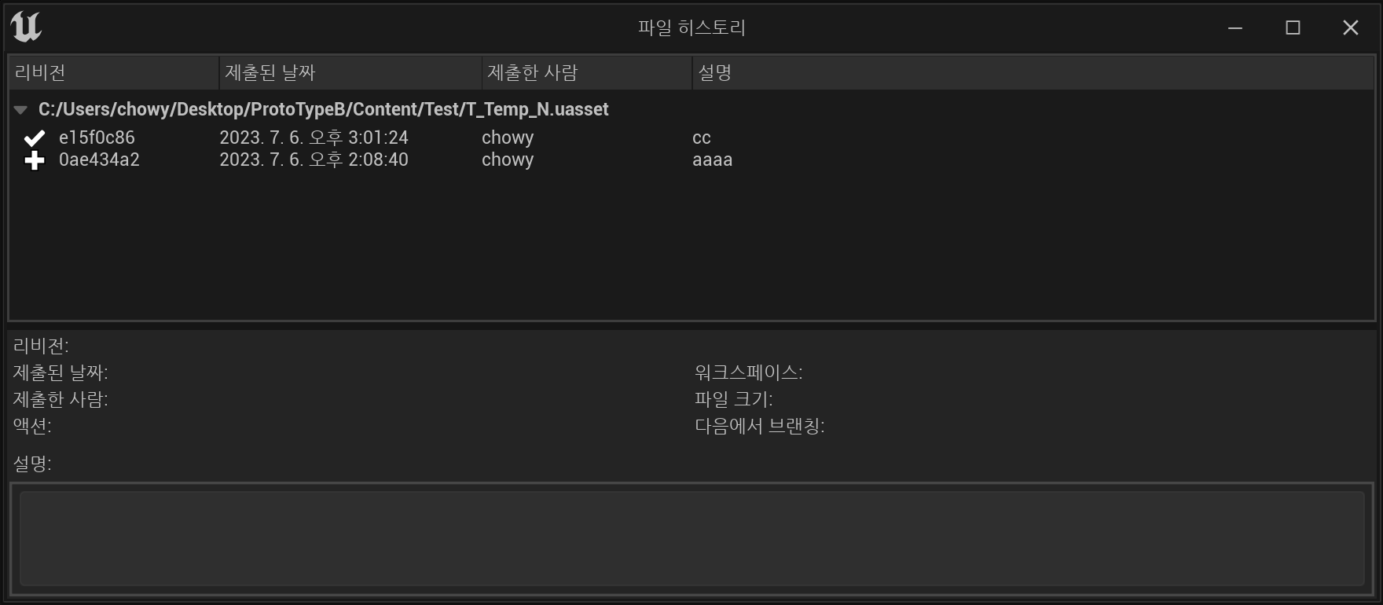
->

우클릭

우클릭 -> 리비전 컨트롤 -> History

언리얼 Git 소스 컨트롤 파일 별 상태
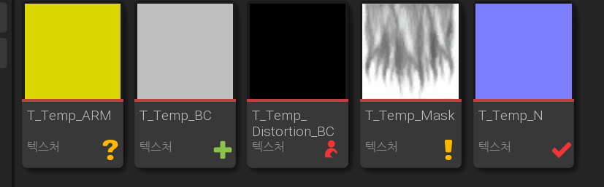
CheckOut

Update

Lock

New

Added

